QUESTIONNAIRE CONSTRUCTION 21-
GREEN BUILDING AWARDS
IN SITU
Analyse du Cycle de Vie :
- Commentaire du diagramme ACV :
  - L’ACV a été réalisé sur le périmètre de familles étudiées ci-dessus (GES)
  - L’indicateur ressource correspond à la moyenne des indicateurs consommations énergétique totale, consommation énergétique non renouvelable
  - L’indicateurs déchet correspond à la moyenne des indicateurs déchets dangereux et déchets non dangereux
  - L’indicateur Pollution correspond à la moyenne des indicateurs émissions de gaz à effet de serre, acidification atmosphérique et formation d’ozone photochimique.
- Diagramme ACV :
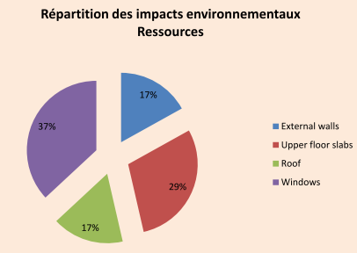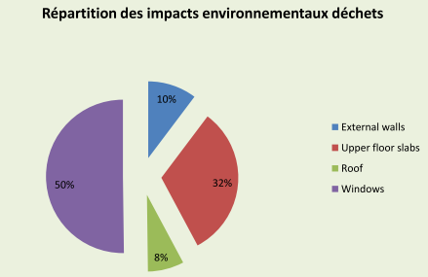
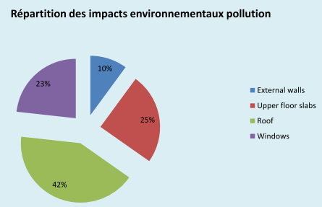
- Information sur les modes de calculs de l'ACV :
  - Calcul réalisé grâce au logiciel ELODIE uniquement sur certains lots détaillé ci-dessus.

